FÉDÉRATION DE L’OISE
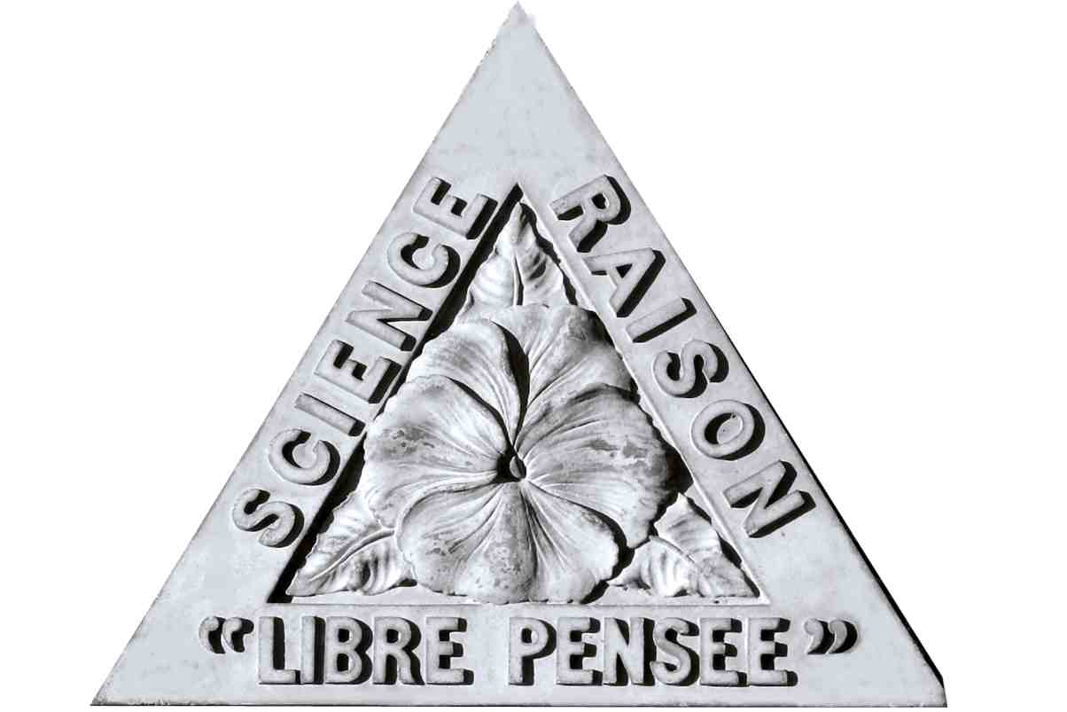
DE LA LIBRE PENSÉE
Membre de
La fédération nationale de la Libre Pensée
libre.penseeoise@laposte.net –http://lp-oise.info

Liberté d’expression, liberté de manifestation : oui !
Loi « anticasseurs » Macron-Philippe-Castaner : non !

Dans l’assemblée générale du 26 janvier les adhérents de la fédération de l’Oise de la Libre Pensée ont échangé leurs informations sur les méthodes violentes de dispersion de manifestation particulièrement de lycéens à Compiègne et de gilets jaunes à Beauvais. En outre pour aggraver la situation des lycéens il semble que des consignes rectorales ont visé à interdire toute assemblée de lycéens à l’intérieur de leur lycée.

Ceci est en rapport avec le projet de loi du pouvoir exécutif :

1°/ Instauration d’un nouveau fichier des « personnes interdites de manifestation », c’est-à- dire : « Toute personne à l’égard de laquelle il existe des raisons sérieuses de penser que son comportement constitue une menace d’une particulière gravité pour l’ordre public ». Seraient concernés les individus ayant fait l’objet de condamnations antérieures pour violences, dégradations ou participant à un groupement quelconque, en vue de préparer de tels faits. Sont également concernés tous ceux qui ont appelé à une manifestation non déclarée, ou interdite, ou qui ont participé à une manifestation armée. Mais plus largement encore, seraient concernés tous ceux qui appartiennent « à un groupe, ou entrent en relation de manière régulière avec des individus incitant ou participant à la commission de ces mêmes faits ».

2°/ Le prononcé des interdictions de manifester (totale ou partielle, durable ou ponctuelle) et en conséquence l’inscription sur le nouveau fichier ne seraient plus uniquement de la responsabilité du magistrat (autorité judiciaire), mais du préfet (autorité administrative, instrument du pouvoir exécutif).

La fédération de l’Oise fait sienne l’analyse de la fédération nationale.
De la loi « anticasseurs » de Raymond Marcellin de 1970 à la loi « anti-gilets jaunes » de 2019 préparée par Emmanuel Macron et ses ministres-acolytes, Christophe Castaner et Edouard Philippe, les mêmes dérives anti-républicaines et anti-démocratiques :
- Atteinte grave à la liberté individuelle et collective d’expression,
- Mise en place de la « responsabilité collective »,
- Institution de la « présomption de culpabilité » en matière de droit à manifester,
- Réinstauration de la culpabilité pour un fait que l’on n’a pas « personnellement commis ».

Ce projet de nouvelle loi « anticasseurs » est en chantier depuis de longs mois(. Rappelons quelques faits à propos des « violences » que le gouvernement et les médias aux ordres dramatisent à longueur de temps d’antenne.

Depuis le début du mouvement dit des « Gilets Jaunes » il y a eu à la date du 14 janvier :
- 1 800 Personnes, participant ou non à ces manifestations, qui ont été blessées
- 6 475 Manifestants interpellés
- 5 339 Gardes à vue d’adultes et d’adolescents, lycéens notamment
- 153 Mandats de dépôt
- 14 Personnes éborgnées par des tirs de LBD 40 (« Lanceur de Balle de Défense », ex-Flashball)
- 1 Décès à la suite d’un tir de grenade
- 200 Signalements de violences policières déposés dans les postes de police et de gendarmerie
- 78 Enquêtes ouvertes par l'IGPN
- Selon les recoupements les plus fréquents il y aurait de l’ordre d’un millier de policiers (CRS et gendarmes notamment) signalés comme blessés à des degrés de gravité divers.
Ces chiffres sont à eux seuls un constat accablant !
Il est totalement inacceptable et intolérable que le gouvernement ait traité et continue de traiter un tel mouvement social par le déni et le mépris, tout en le stigmatisant comme « ultra-minoritaire », voire « groupusculaire ». Et tout en annonçant chaque début de semaine sa « fin prochaine » !

Car, quoi que chacun puisse penser des « Gilets jaunes », la réalité est là : il y a dans tout le pays une colère profonde - reconnue par le pouvoir lui-même ! Elle donne lieu à un mouvement populaire tout aussi profond qui présente des revendications sociales, économiques et politiques. Ces revendications exigent donc, en démocratie, des réponses. Elles ne peuvent être traitées par le mépris et encore moins par la matraque.

De plus, ces revendications convergent largement avec celles formulées par les salariés, actifs ou retraités, dans leurs organisations syndicales, face aux « réformes » du gouvernement Philippe-Macron qui jettent à terre leurs acquis sociaux les plus essentiels concernant les salaires, la Sécurité sociale, les retraites, l’assurance-chômage, les services publics, etc. Les étudiants et les lycéens mobilisés contre les « réformes » - du lycée et de l’université - ont souvent revêtu eux-aussi des « gilets jaunes ». Comme nombre d’agriculteurs, de commerçants ou d’artisans dans ce que « l’establishment » ose appeler les « territoires » …

Pourtant, le chef de l’Etat et son gouvernement annoncent partout qu’ils vont poursuivre et même « accélérer les réformes engagées » !
Cela ne peut mener qu’à de nouvelles confrontations
C’est sans doute pourquoi le chef de l’Etat et son gouvernement, qui sont pourtant dotés de prérogatives exorbitantes par la Constitution de la Ve République, cherchent à imposer une nouvelle loi réduisant drastiquement les libertés publiques car :
- Le nouveau projet de loi permettrait d’inculper voire d’emprisonner tout opposant politique, tout militant (« membre d’un groupement ») voulant manifester son opinion !
- Le nouveau projet de loi permettrait d’inculper voire d’emprisonner tout militant syndical (« organisateur de groupement ») appelant à une grève, une délégation ou un rassemblement revendicatif !
Inacceptable et intolérable !
La Libre Pensée se félicite des prises de position des associations notamment dédiées à la défense des libertés qui ont déjà dénoncé ce projet.

La Libre Pensée au plan national comme dans l’Oise, est prête à coopérer avec toutes les organisations démocratiques pour le Rejet et retrait du projet de loi liberticide !
Creil le 28 janvier 2019

